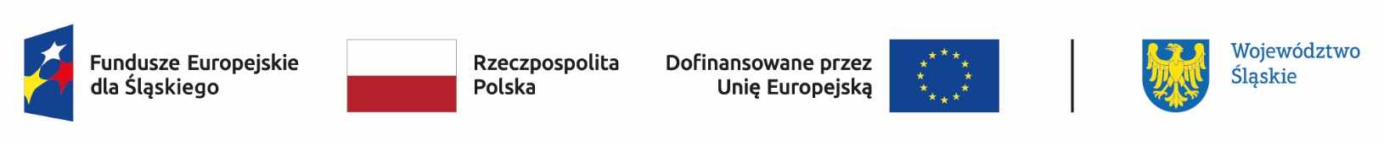

Załącznik nr 2 do Ogłoszenia o zamówieniu

Oświadczenie Wykonawcy/osoby upoważnionej do reprezentowania*(niewłaściwe skreślić)
dot. postępowania pn. „Opracowanie projektu graficznego, wykonanie oraz dostarczenie namiotu reklamowego”.
Ja niżej podpisany/a ……………………………………………………. reprezentujący/a
………………….………………………………………………………………………………………... (Nazwa Wykonawcy)
…………………………………………………………………………………………………………… (Adres)
NIP: ………………………….……… REGON: ………………..……… Nr telefonu: …………………………

składając ofertę w postępowaniu oświadczam, że:

- zapoznałem/am się z postanowieniami załączonego do Ogłoszenia o zamówieniu projektu umowy i przyjmuję go bez zastrzeżeń;
- zapoznałem/am się z warunkami zamówienia i przyjmuję je bez zastrzeżeń;
- jestem związany z niniejszą ofertą przez okres 30 dni, licząc od terminu składania ofert podanego w Ogłoszeniu o zamówieniu;

- nie podlegam wykluczeniu z postępowania na podstawie art. 7 ust.1 ustawy z dnia 13 kwietnia 2022 r. o szczególnych rozwiązaniach w zakresie przeciwdziałania wspieraniu agresji na Ukrainę oraz służących ochronie bezpieczeństwa narodowego.

...................................., dnia..................... ….…………………………….
Podpis Wykonawcy lub
osoby upoważnionej

*w przypadku, gdy ofetę w imieniu Wykonawcy składa osoba upoważniona na podstawie pełnomocnictwa należy je dołączyć do oferty

